|  |  |
| --- | --- |
| **Cours Matériaux de construction licence hydraulique département GC** | **2020** |

**Semestre: 6**

**Unité d’enseignement: UEF 3.2.1**

**Matière 3: Matériaux de construction**

**VHS: 22h30 (Cours: 1h30)**

**Crédits: 2**

**Coefficient: 1**

**Objectifs de l’enseignement :**

L’étudiant sera en mesure de caractériser les paramètres physico-mécaniques des matériaux de construction.

**Connaissances préalables recommandées :**

Mécanique des sols, béton.

**Mode d’évaluation:**

Examen: 100%.

**Chapitre 1 : Généralités et Propriétés des matériaux de construction.**

* 1. **Définitions**

**Qu'est-ce qu'un matériau ?**substance quelconque utilisée pour la construction des objets, machines, bâtiments etc.



Les matériaux de construction sont considérés comme tous les matériaux utilisés pour la réalisation des ouvrages en béton armé ou en constructions métallique, ainsi qui sont largement utilisés dans le domaine de travaux publics (Route, ponts, aérodrome……etc.).

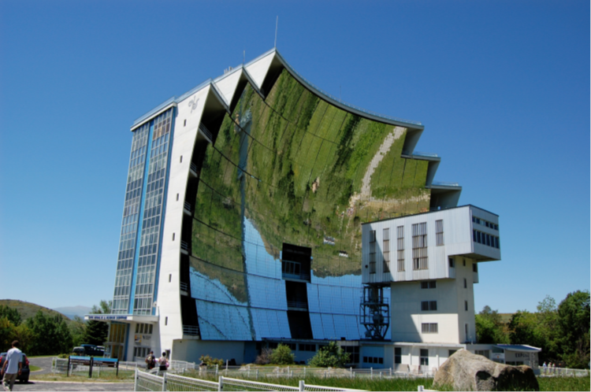

* 1. **Classification des matériaux de construction**

On distingue trois types de classification les plus couramment connus :

* Classification scientifique : Dans la science des matériaux, selon la composition et la structure, les matériaux sont classés comme suit : - Métaux et alliages - Polymères – Céramiques
* Matériaux de base et produits : - Matériaux de base ou matière première (Argiles, pierres, bois, calcaire, métaux). - Matériaux produits et composites (ciment (calcaire+argile), alliages, béton, ……..)
* Classification pratique : Dans la construction, les matériaux sont classés selon le domaine d’emploi et selon leurs propriétés principales (Résistance, compacité,..): - Les matériaux de résistance : Sont les matériaux qui ont la propriété de résister contre des sollicitations (poids propre, surcharge, séisme…...) : parmi les matériaux les plus fréquemment utilisées sont : Pierres, Terres cuites, Bois, Béton, Métaux, etc. - Les matériaux de protection : Sont les matériaux qui ont la propriété d'enrober et de protéger les matériaux de construction principaux contre les actions extérieurs, tels que : Enduits, Peintures, Bitumes, etc.
  1. **Propriétés de matériaux**

Les propriétés principales des matériaux peuvent être divisées en plusieurs groupes tels que:

* Propriétés physiques: qui mesurent le comportement de matériaux à l’action de la température, l'humidité (la densité; la masse volumique, la porosité, l'absorption, la perméabilité, le retrait (le gonflement) etc..) ;
* Chimiques résistance à l'oxydation, à la corrosion, stabilité, réactivité, diagrammes d'équilibre, etc.
* Mécaniques élasticité, plasticité, résistance à la rupture, ténacité, dureté, résistance à l'usure, tenue à la fatigue, au fluage etc.



1. **Les propriétés physiques**

* La densité est le degré de remplissage de la masse d’un corps par la matière solide. Elle est calculée par le rapport de la masse volumique de ce matériau à celle de l'eau à une température de 20°C. Elle est exprimée sans unité.
* La masse volumique apparente C’est la masse d’un corps par unité de volume apparent en état naturel (y compris les vides et les capillaires). Elle est exprimée en (gr/cm3 ; kg/m3 ; T/m3). On peut déterminer la masse volumique d’un matériau en utilisant la formule suivante :



* La masse volumique absolue masse d’un corps par unité de volume absolu de matière solide (porosité des grains exclus), après passage à l’étuve à 105 °C, notée ρ ou γ et exprimée en (g/cm3, kg/m3 ou T/m3).

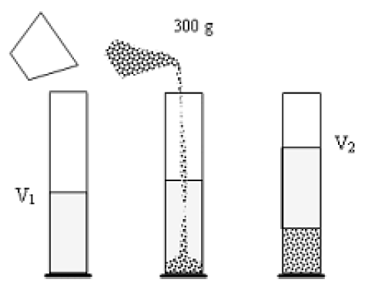

Mesure de la masse volumique absolue.

D'abord on remplit le tube gradué d’eau (N1), ensuite on verse l’échantillon sec dans le tube et le niveau de l’eau va augmenter (N2). N2 - N1 est le volume absolu. La masse volumique absolue peut se calculer :



* Porosité: La porosité est le rapport du volume vide au volume total.

*p = Vvide / Vtotal x 100 (%)*

* La compacité « c » est le rapport du volume solide au volume total.

*c = Vsolide / Vtotal x 100 (%)*

*p + c = 100%*



* Humidité du matériau : L’humidité est une des propriétés importante des matériaux de construction. Elle est un indice pour déterminer la teneur en eau réelle des matériaux au moment de l'expérience. En général l’humidité est notée W et s’exprime en pourcentage (%). On peut déterminer l’humidité de matériaux quelconques en utilisant la formule suivante:

𝑊= (𝑀ℎ𝑢𝑚−𝑀𝑠𝑒𝑐)/𝑀𝑠𝑒𝑐 ×100 (%)

Msec : masse sèche (séchage à 105°C) ; M hum : masse humide

Le degré de l’humidité des matériaux dépend de l’atmosphère de stockage (Température, humidité et vent) et de la porosité du matériau.

* Capacité d’absorption d’eau massique « Ab »

L’absorption d’eau par immersion est la différence entre la masse d’un échantillon saturé dans l’eau et sa masse à l’état sec. L’absorption d’eau se calcul comme suit :

*𝐀𝐛=((𝐌𝐬𝐚𝐭 –𝐌𝐬𝐞𝐜)/𝐌𝐬𝐞𝐜)×𝟏𝟎𝟎*

Msec : masse sèche de l’échantillon après passage à l’étuve sous une température de 105°C.

Msat : masse de l’échantillon saturé dans l’eau (Après 24 heures).

On peut déterminer le degré d’absorption par la formule suivante:

*𝐇𝐩=(𝐆𝐚𝐛−𝐆𝐬)/𝐆𝐬%*

Avec :

Gab : la masse absorbante.

Gs : la masse sèche d’échantillon.

V0 : le volume apparent du matériau

1. **Résistances mécaniques des matériaux** En général la résistance du matériau est sa capacité à supporter les actions de forces externes (charges, conditions d’ambiance). Elle est définie par la contrainte maximale de rupture d’un matériau sous un chargement. On distingue principalement :

- Résistance en compression,

- Résistance en traction (directe ou par flexion),

**Exemples :**

**Partie 1 masses volumiques apparentes :**

**\*** **Pour le sable :**  
On a  m1=1.466g           m2=1.469g       m3=1.465g        Avec le volume de récipient est V= 1 dm3  
  
On calcul ms moy:                    **ms moy = 1.47 kg**   
  
Avec ρs= (ms moy)/v = 1.47/1  
                                                     **ρs moy = 1.47 kg**   
  
 **\* Pour le gravillon:**

On a:        m1=1.249g         m2=1.57g          m3=1.175g  
Avec le volume de récipient est V= 1 dm3  
  
On calcul mg moy:   
                                                    **mg moy = 1.227 kg**  
Avec **ρg= (ms moy)/v = 1.227/1**  
                                                   **ρs moy = 1.227 kg**  
  
**Partie 2 masses volumiques absolues :**

**METHODE DE L’EPROVETTE GRADUEE :**  
**\* Pour la première éprouvette :**  
On a  
V1=200 ml       V2=320 ml          m=300 g  
Le volume absolu est Vabs=V2-V1=320−200  
                                                   **Vabs = 120 ml**  
Avec ρ=m/(v2-v1)  
Donc ρ=300/(320−200) = 2.5 g/ml  
                                                   **ρ1 = 2.5g/ml**  
**\* Pour la deuxième éprouvette :**  
On a  
V1=300 ml          V2=435 ml     m=350 g  
Le volume absolu est Vabs=V2−V1=350−300  
                                                   **Vabs = 50 ml**  
Avec ρ=m/(v2-v1)  
Donc ρ=350/(435−300) = 2.59 g/ml  
                                                   **ρ2 = 2.59 g/ml**  
 **\* Pour la troisième éprouvette :**  
On a  
V1=250 ml          V2=370 ml     m=320 g  
Le volume absolu est Vabs=V2−V1=370−220  
                                                   **Vabs = 50 ml**  
Avec ρ=m/(v2-v1)  
Donc ρ=350/(370−250) = 2.66 g/ml  
                                                   **ρ2 = 2.66 g/ml**  
* La masse volumique absolue moyenne **ρ moy**  
  
ρ moy = (ρ1+ρ2+ρ3)/3   
             = (2.5+2.59+2.66)/3 = 258 g/ml  
                                                   **ρ moy = 258 g/ml**